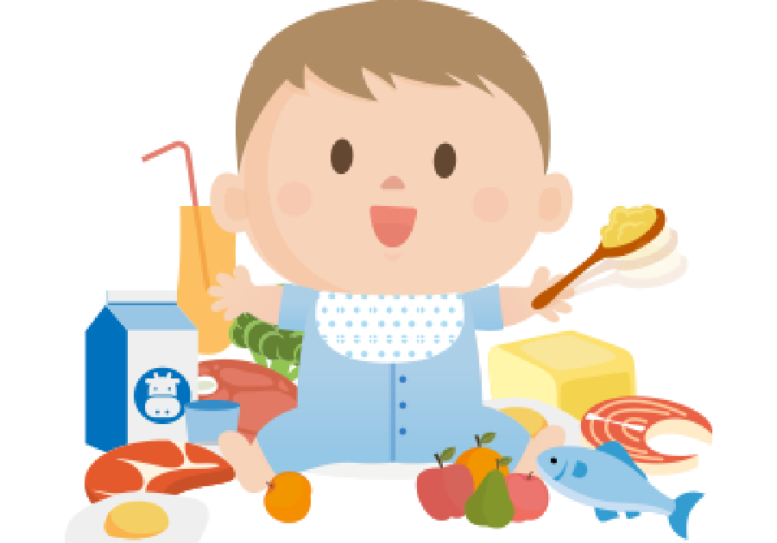
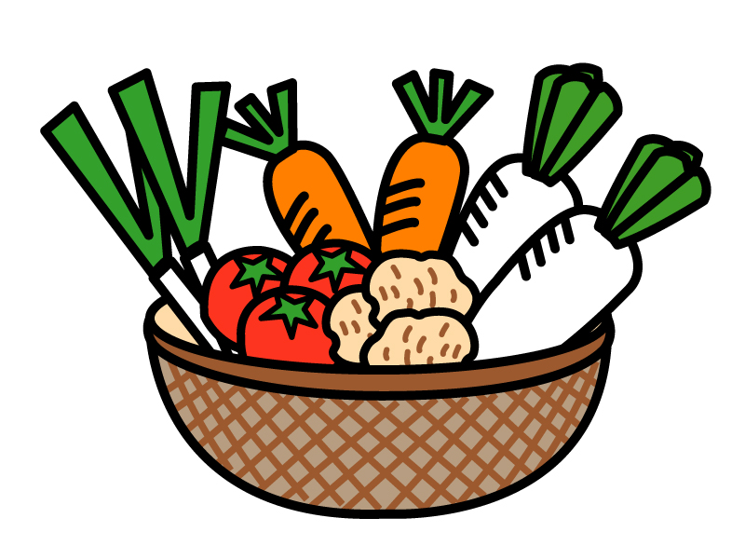
新竹市私立育昇幼兒園
幼兒餐點表
8月 | 上午點心 | 中餐 | 下午點心
3 | 紅蘿蔔玉米蛋花粥 | 白飯、麻婆豆腐、季節青菜、紫菜蛋花湯、季節水果 | 珍珠小麵包、冬瓜茶
4 | 銀絲卷、豆漿 | 白飯、冬瓜滷肉、季節青菜、味增豆腐湯、季節水果 | 八寶粥
5 | 牛奶、三明治 | 什錦豬肉湯麵、季節水果 | 綠豆湯
6 | 小魚稀飯 | 什錦咖哩燴飯、味增豆腐湯、季節水果 | 什錦粄條
7 | 銀絲卷、豆漿 | 白飯、麵筋滷肉、紅蘿蔔炒蛋、青菜豆腐湯、季節水果 | 雞絲麵線
10 | 牛奶麥片 | 什錦豬肉湯麵、季節水果 | 綠豆湯
11 | 小饅頭、豆漿 | 肉絲蛋炒飯、蘿蔔菇菇湯、季節水果 | 湯 餃
12 | 蔬菜蛋花粥 | 白飯、冬瓜滷肉、清炒高麗菜、番茄豆腐湯、季節水果 | 營養小餅乾、冬瓜茶
13 | 草莓吐司、牛奶 | 什錦豬肉咖哩燴飯、冬瓜貢丸湯、季節水果 | 豆沙包、牛奶
14 | 玉米濃湯 | 白飯、麵筋滷肉、季節蔬菜、蘿蔔瘦肉湯 | 地瓜粥
17 | 小魚瘦肉粥 | 白飯、豆腐滷肉、季節青菜、蘿蔔貢丸湯、季節水果 | 什錦冬粉
18 | 小麵包、牛奶 | 白飯、麵輪滷肉、洋蔥炒蛋、紫菜丸子湯、季節水果 | 湯粄條
19 | 豆漿、鮮肉包 | 什錦排骨湯麵、季節水果 | 小麵包、牛奶
20 | 小魚稀飯 | 什錦豬肉咖哩燴飯、青菜豆腐湯、水果 | 青菜肉絲麵
21 | 牛奶麥片 | 白飯、豆乾滷肉、紅蘿蔔炒蛋、紫菜蛋花湯、水果 | 餐包、冬瓜茶
24 | 蔬菜蛋花粥 | 白飯、瓜子滷肉、季節青菜、紫菜豆腐蛋花湯、水果 | 紫米粥
25 | 草莓吐司、牛奶 | 蛋炒飯、紫菜貢丸蛋花湯、季節水果 | 綠豆薏仁湯
26 | 玉米濃湯 | 什錦貢丸湯麵、季節水果 | 小饅頭、冬瓜茶
27 | 玉米瘦肉粥 | 什錦豬肉咖哩燴飯、冬瓜貢丸湯、季節水果 | 湯 餃
28 | 豆漿、小饅頭 | 白飯、豆腐滷肉、季節蔬菜、番茄豆腐湯、季節水果 | 青菜肉絲麵線
31 | 小肉包、豆漿 | 白飯、什錦豬肉咖哩燴飯、瘦肉蘿蔔湯、季節水果 | 八寶粥
★每日餐點均含：全榖根莖類、豆魚肉蛋類、蔬菜類、水果類

